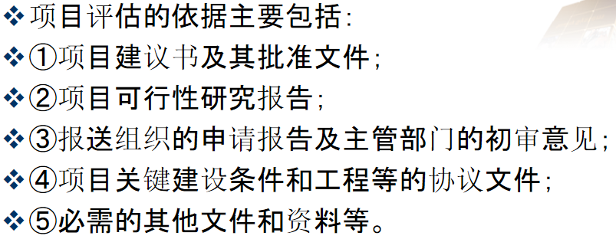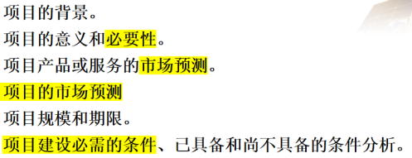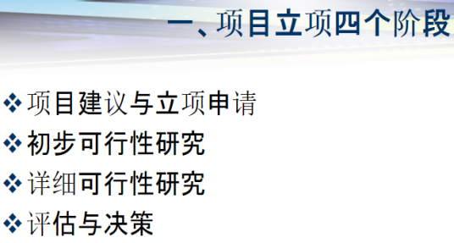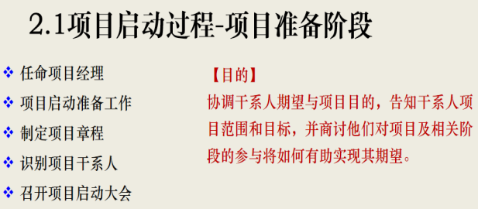



项目建议书



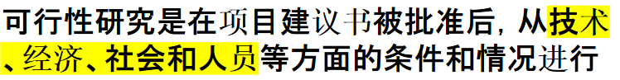

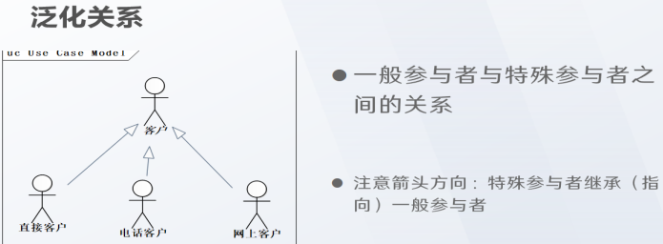



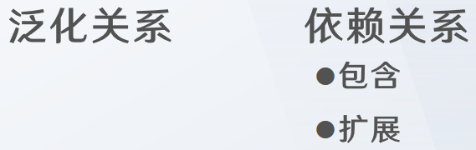UML用例之间的关系：



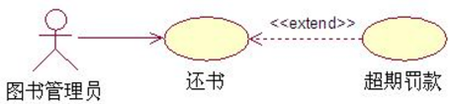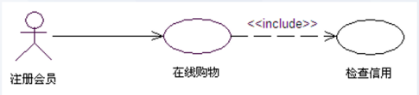

======注意箭头的方向=======



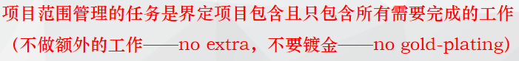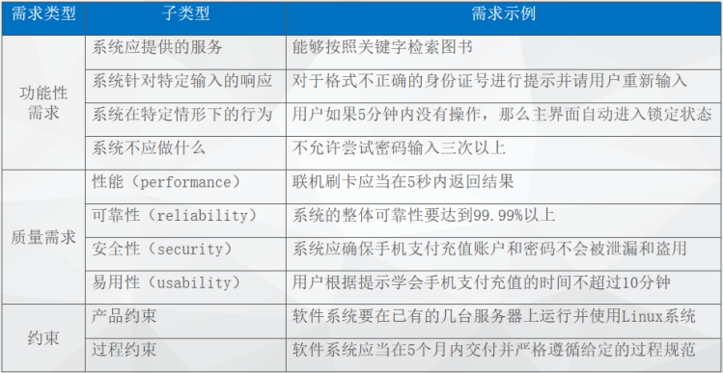项目范围管理

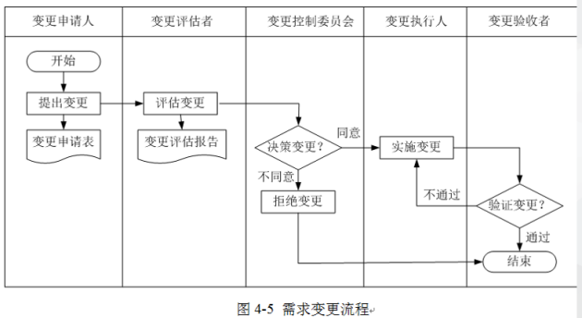



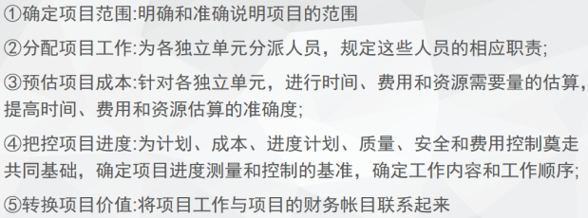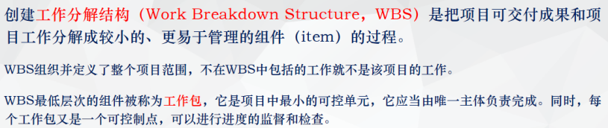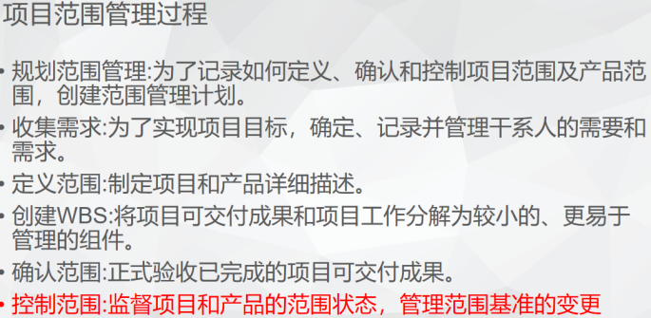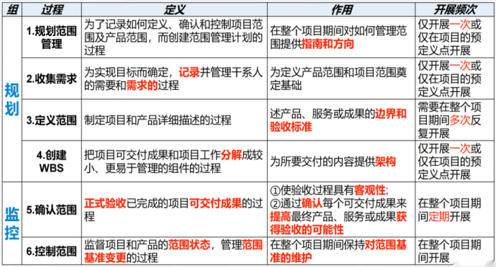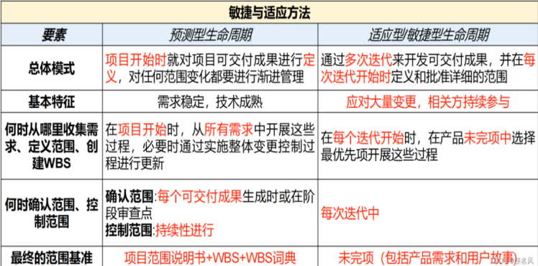WBS作用：



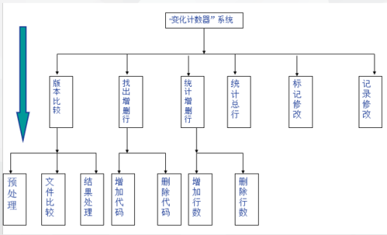WBS分解方法：  
1.类比法：参考类似的已经完成的项目的WBS和以前的项目经验，根据当前项目特点做必要的调整，从而得到新项目的WBS。

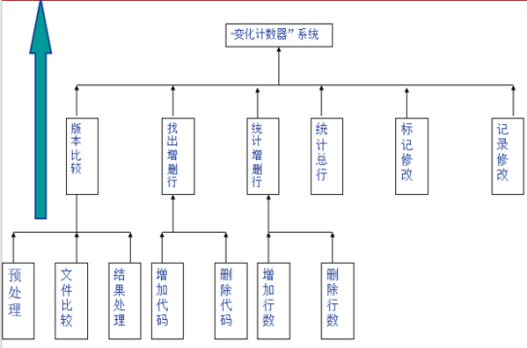2.自顶向下法：

3.自底向上法：



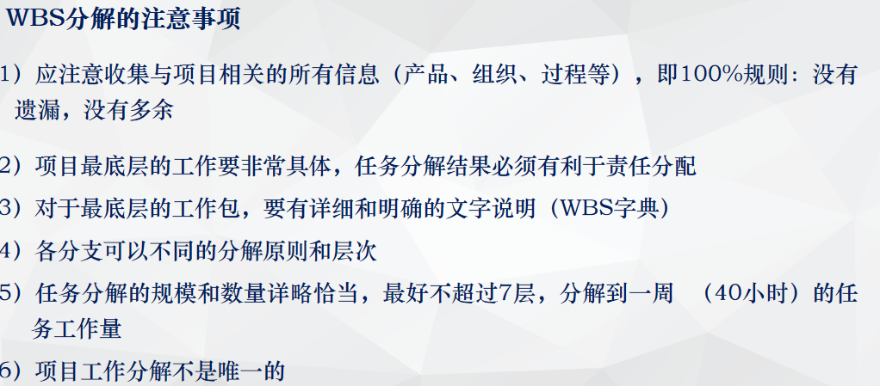

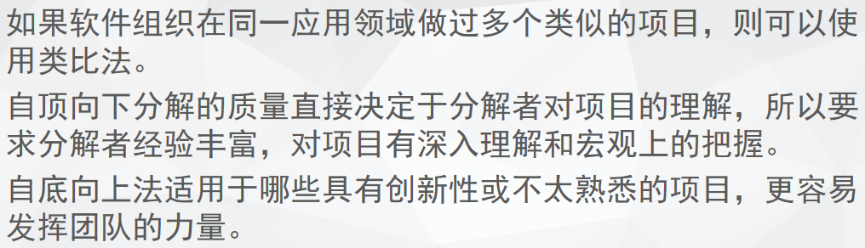



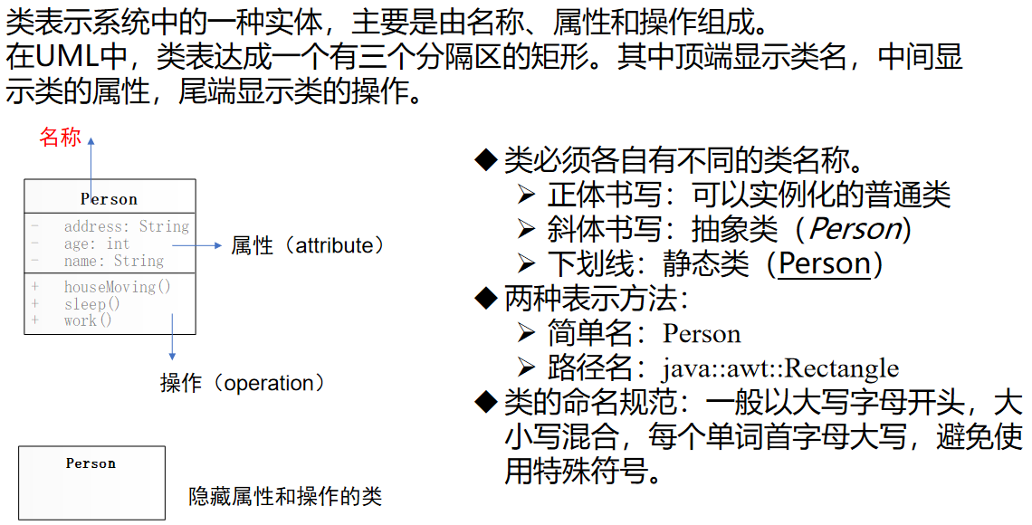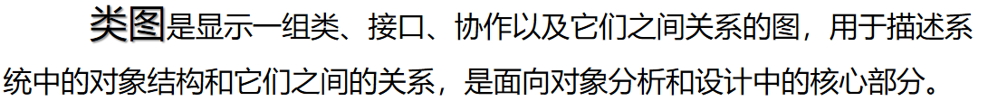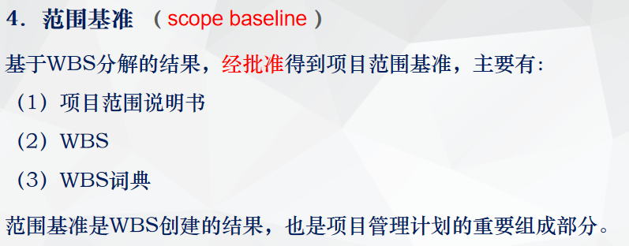



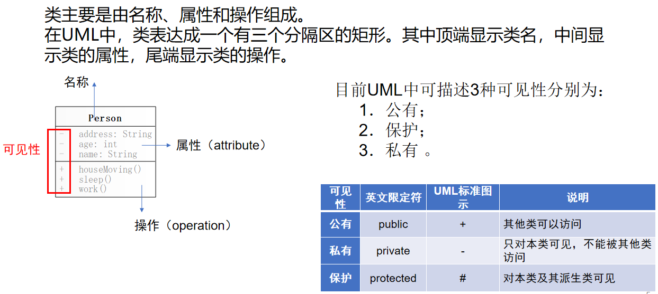



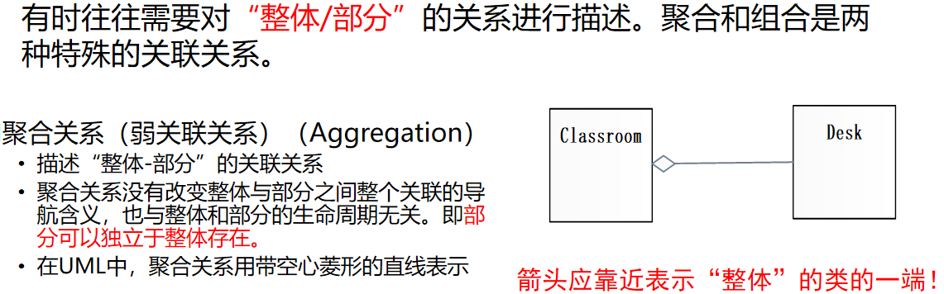UML图中四种关系：关联、依赖、泛化、实现

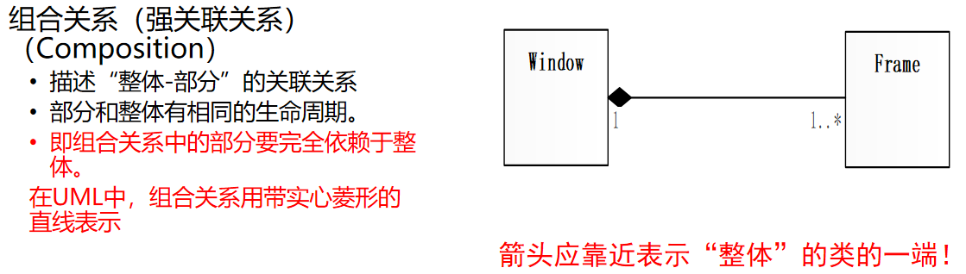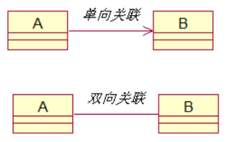

聚合（空心的菱形，且符号靠近整体） 部分可以脱离整体（eg：教室和桌子）

组合（实心的菱形，.......） 部分不可以脱离整体存在（eg:电脑和电脑中的软件，电脑关了软件也就关了）

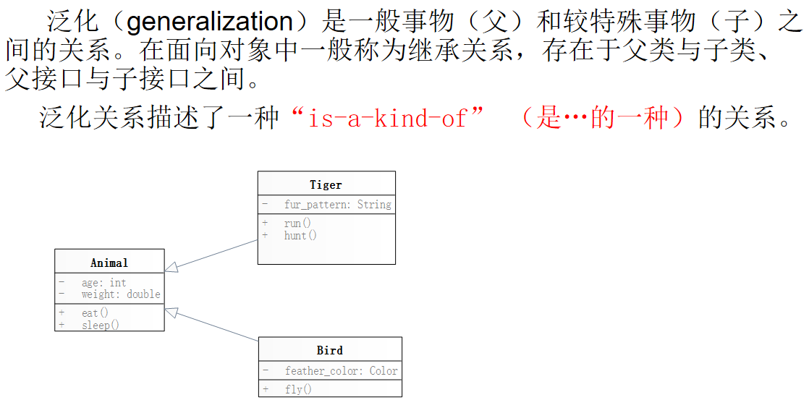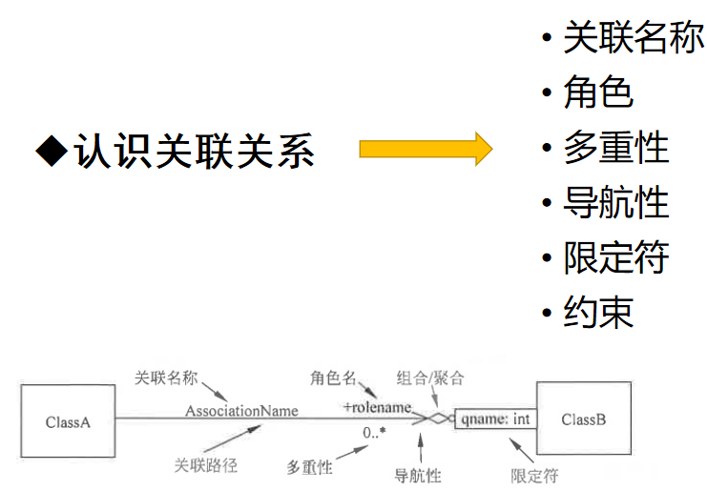

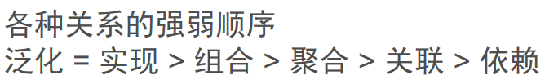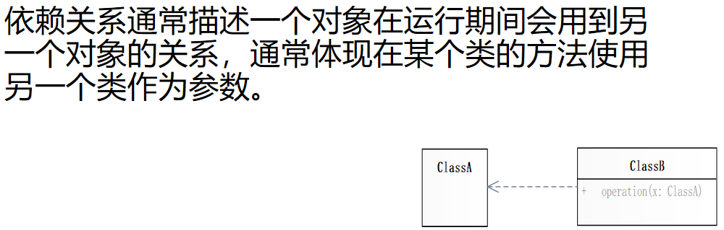



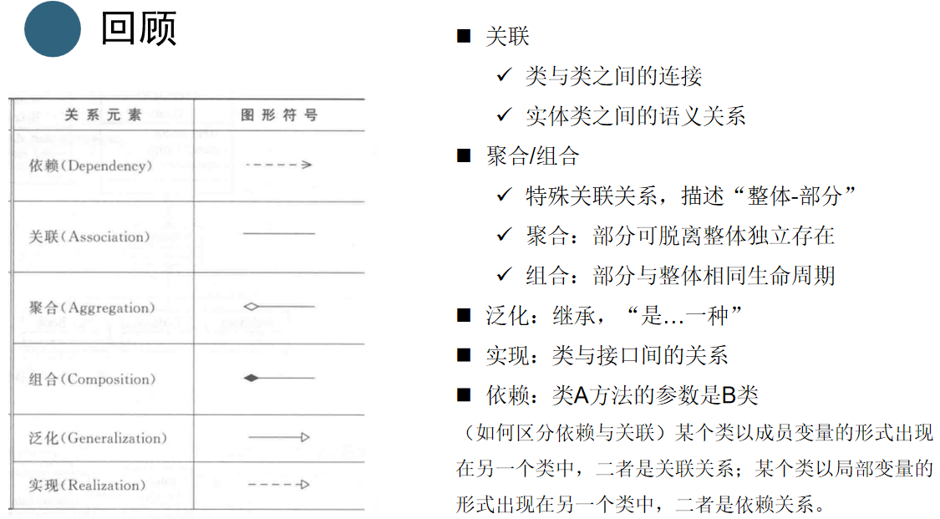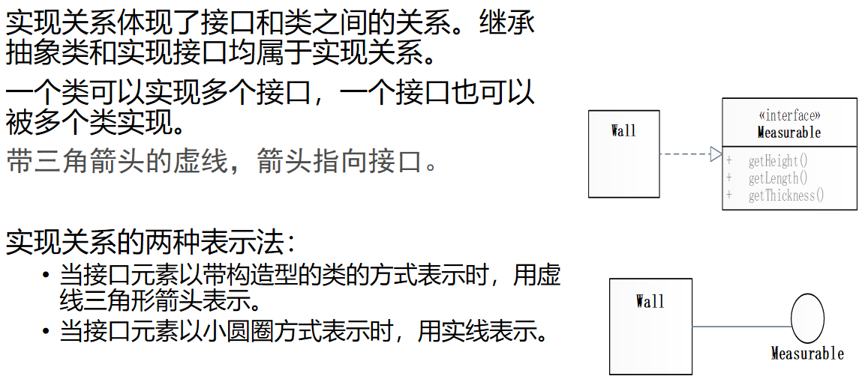



活动历时估算：

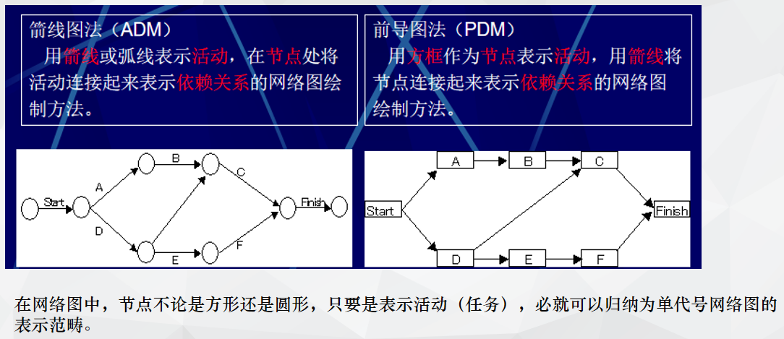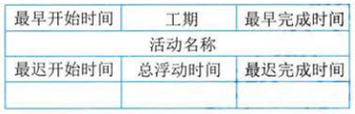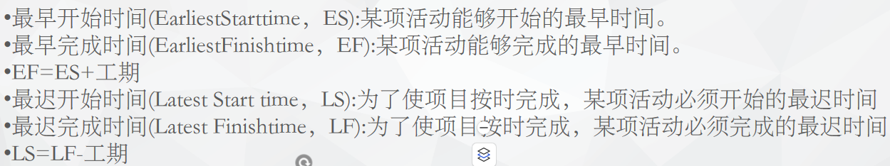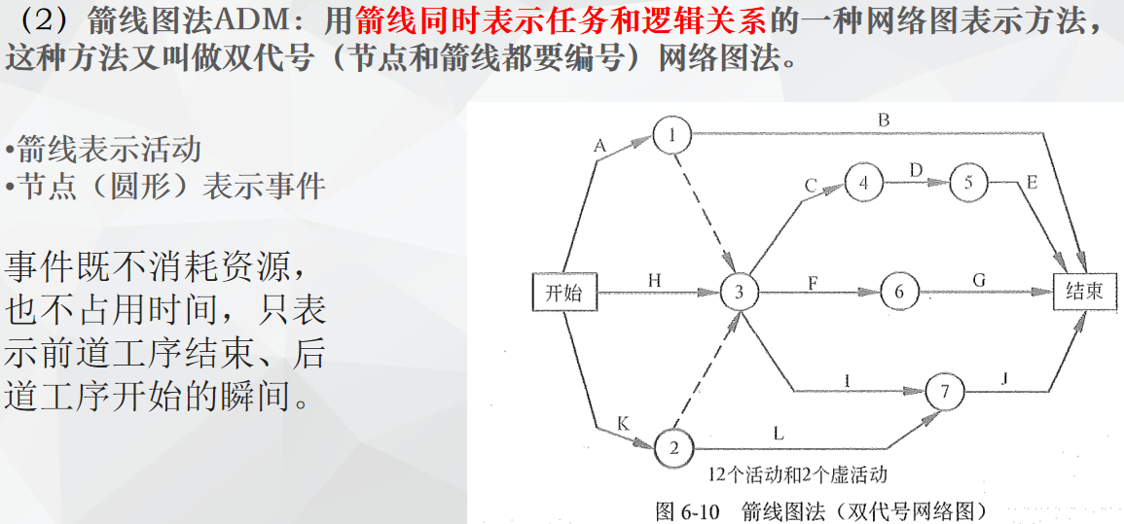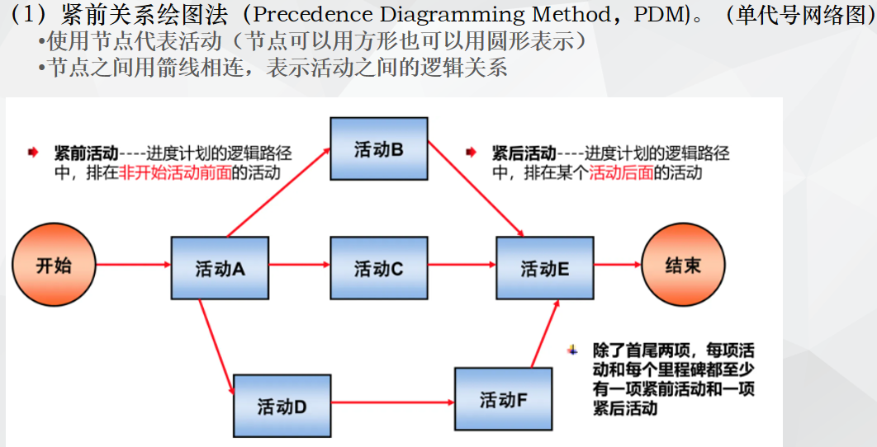



活动历史估算的方法：1.专家判断 2.类比估算 3.参数估算 4.三点估算(PERT法)  
  
类比估算通常成本较低、耗时较少，但准确性也较低。可以针对整个项目或项目中的某个部分  
参数估算适用与有参数模型、重复性工作的场景，准确性取决于参数模型的成熟度和基础数据的可靠性  
三点估算法：

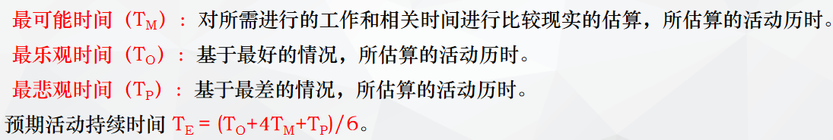

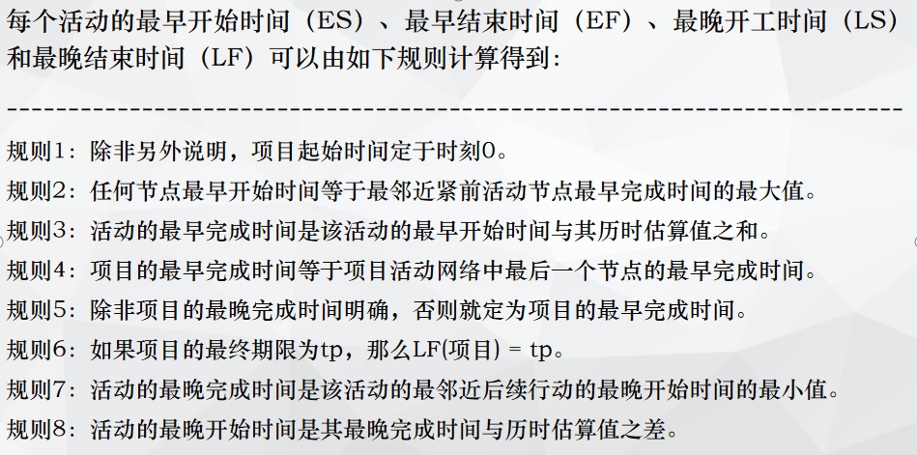



制定进度计划方法1：关键路径法

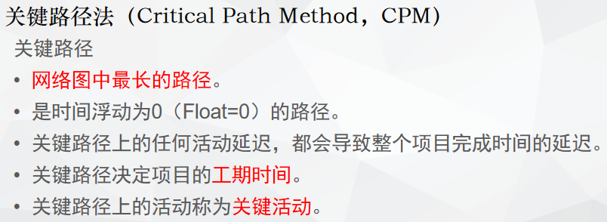

关键路径可能不止一条



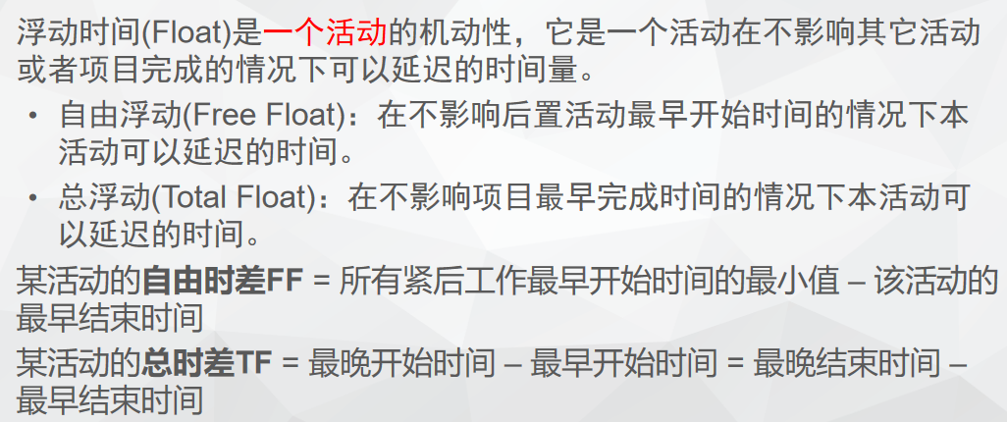

逆推法：按照逆时间顺序计算路径中每项活动的最晚开始时间和最晚完成时间。

首先建立项目的结束时间。

项目的结束时间就是网络图中最后一个活动的最晚完成时间。

正推法：按照时间顺序来计算路径中每项活动的最早开始时间和最早完成时间。

建立项目的开始时间。

项目的开始时间就是网络图中第一个活动的最早开始时间。



制定进度计划方法3：进度压缩法

制定进度计划方法2：资源优化法

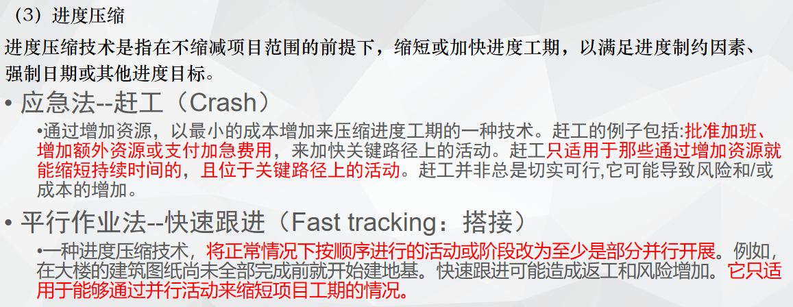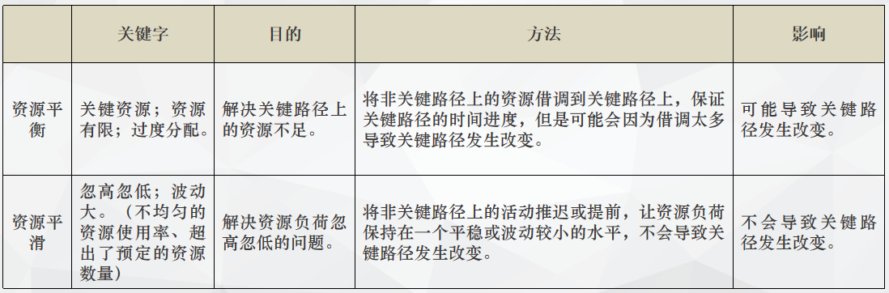



项目进度图示：1.甘特图、2.网络图、3.里程碑图、4.资源图

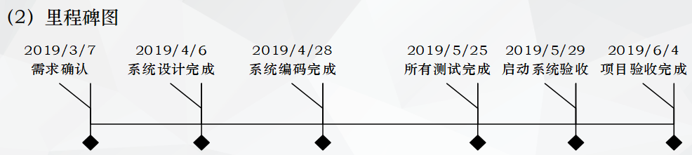

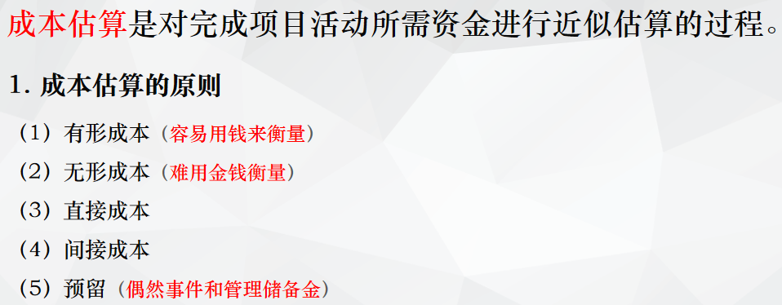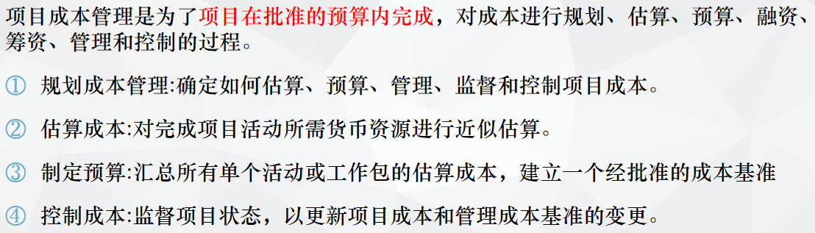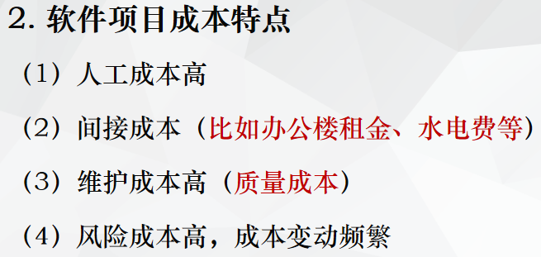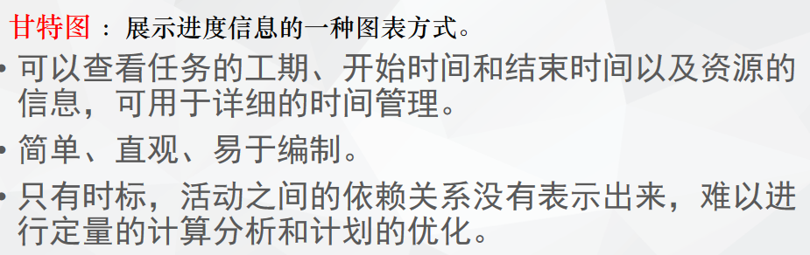



成本估算的方法：1.自下而上的估算、2.类比估算、  
3.代码行估算，功能点估算（估算活动的代码行再乘以每行工人费用）、  
4.参数模型 5.专家估算法(Ei=(ai+4mi + bi)/6)  
 最小值ai,最可能值mi,最大值bi

6.质量成本、7.综合成本估算方法



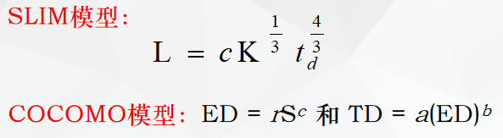

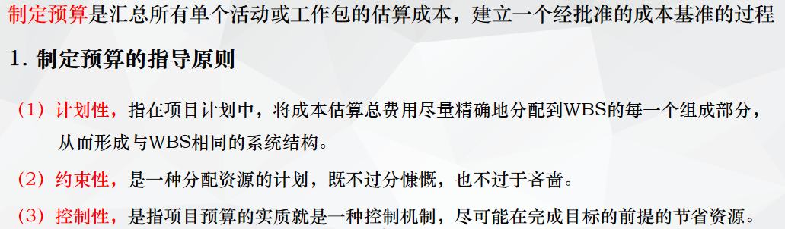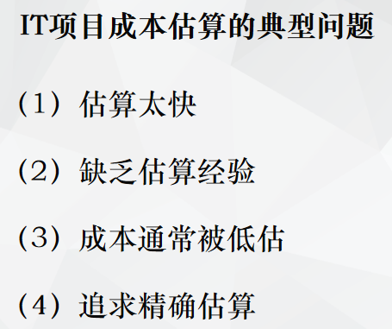



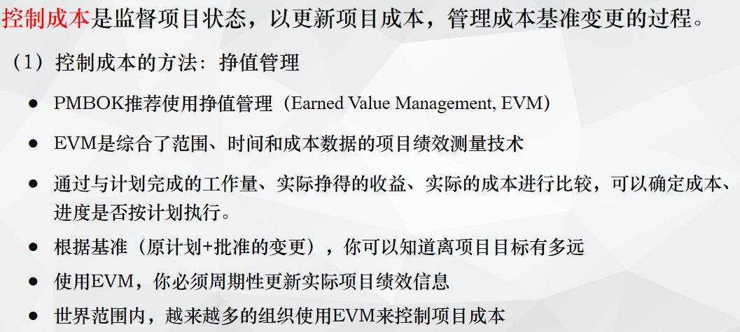

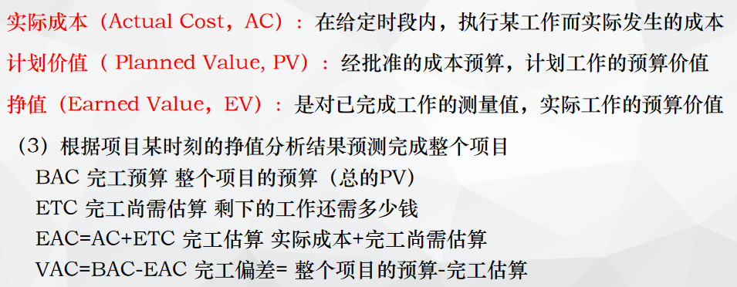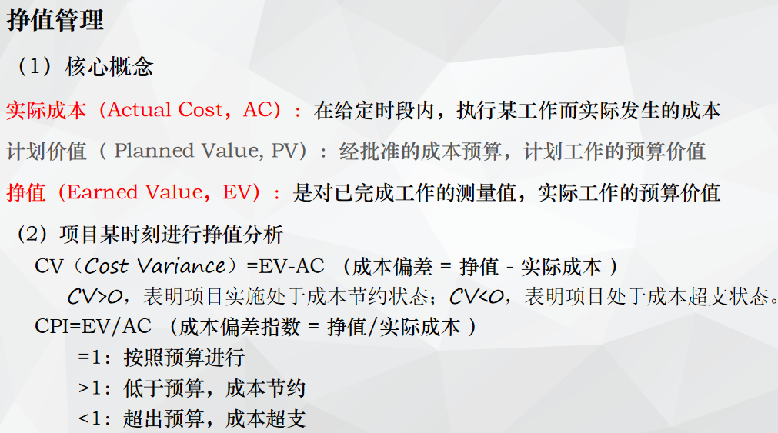

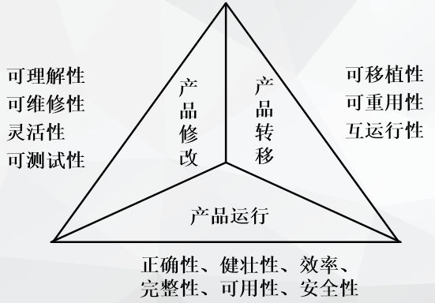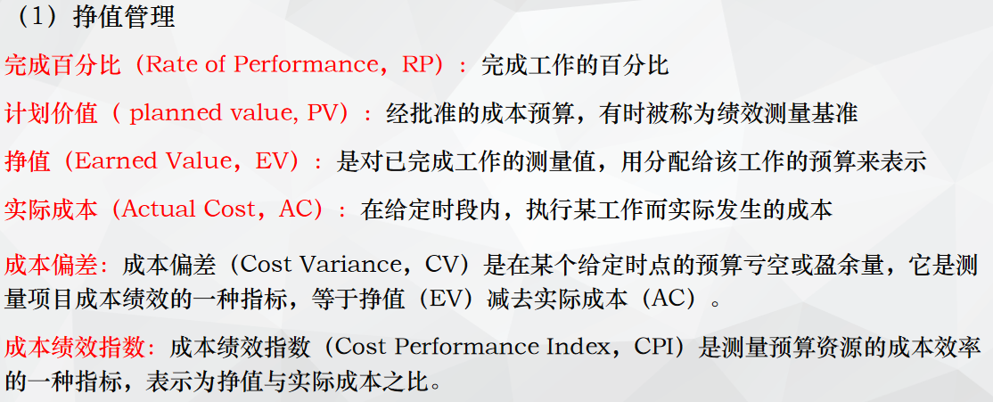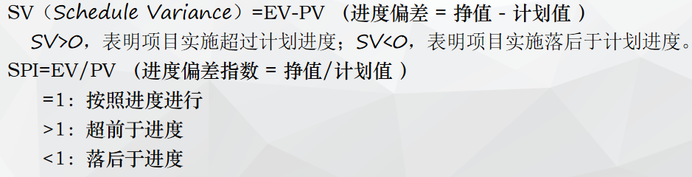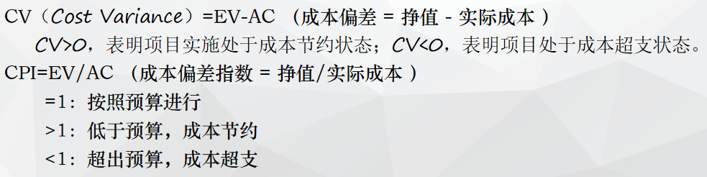



质量管理三大过程：

软件质量要素：

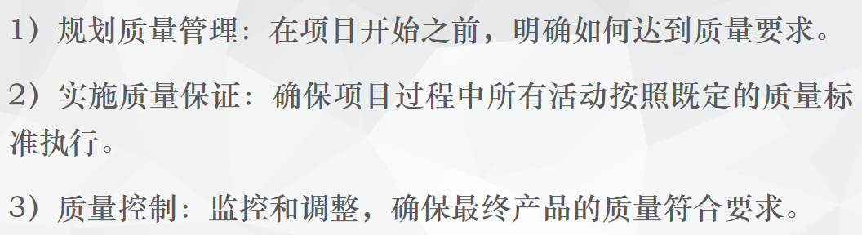

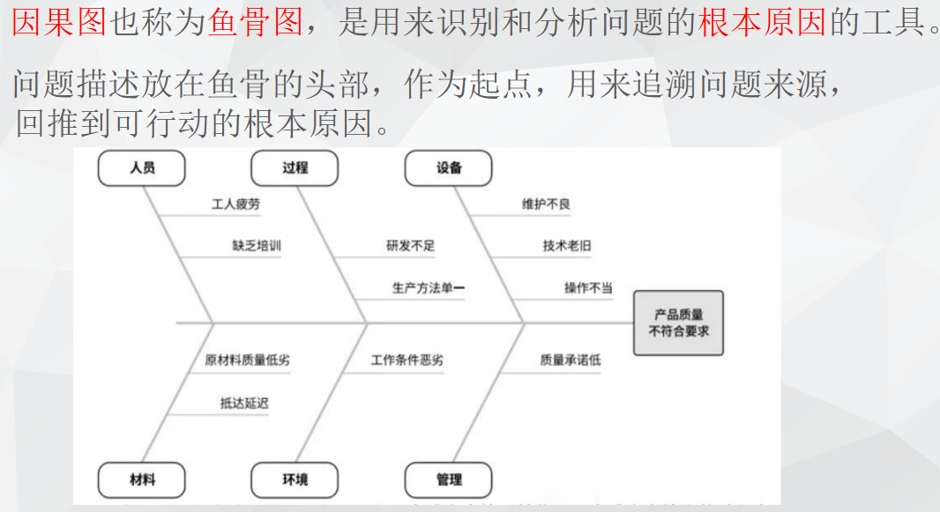



2.七种基本质量工具-1：  
流程图

质量管理规划1.成本效益法：

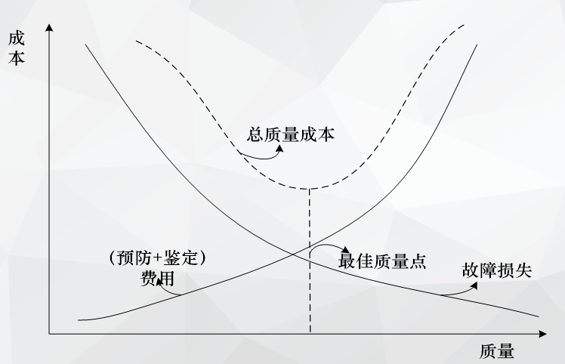

2.七种基本质量工具-2：  
因果图/鱼骨图

2.七种基本质量工具-3：  
直方图



2.七种基本质量工具-4：  
核查表

2.七种基本质量工具-5：  
散点图

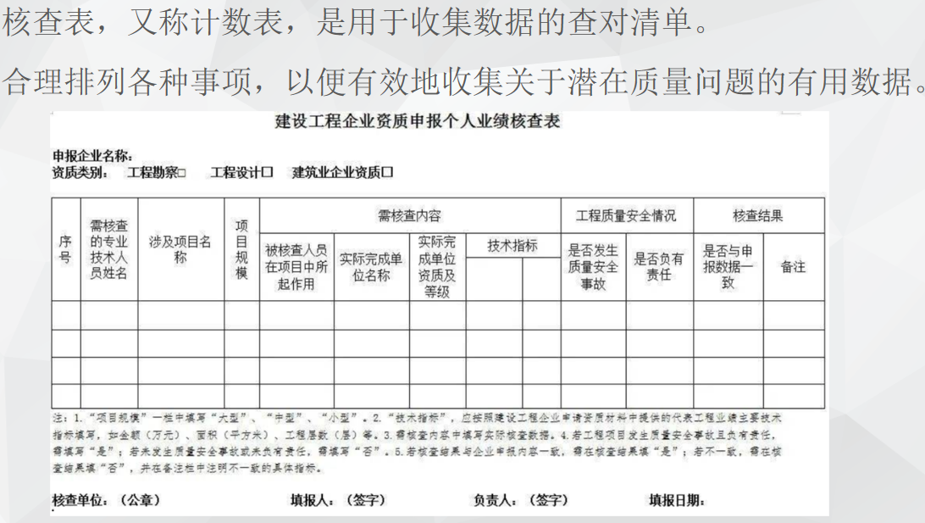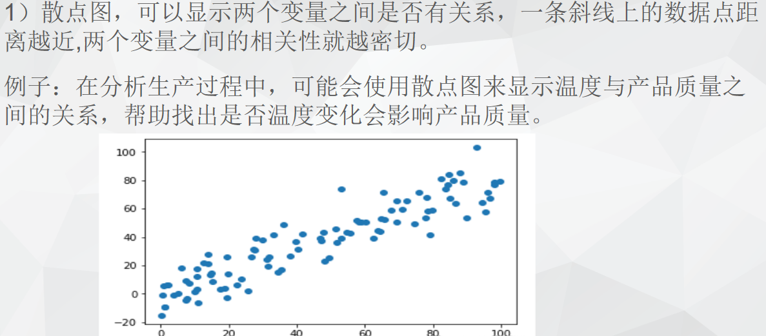



2.七种基本质量工具-7：  
控制图

2.七种基本质量工具-6：  
排列图

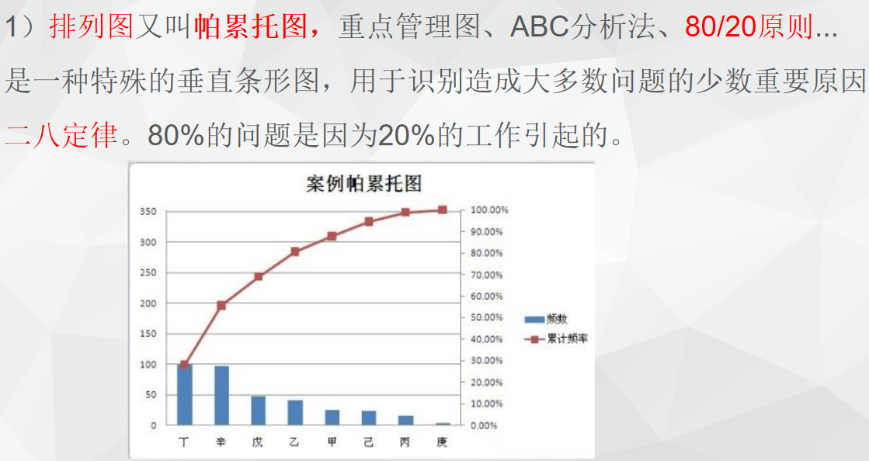

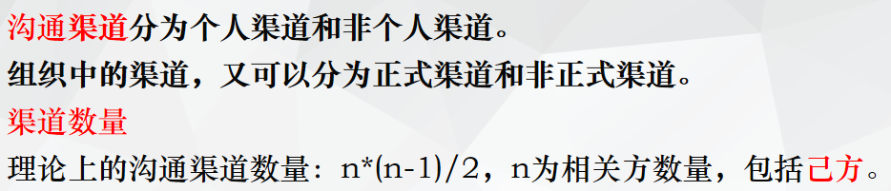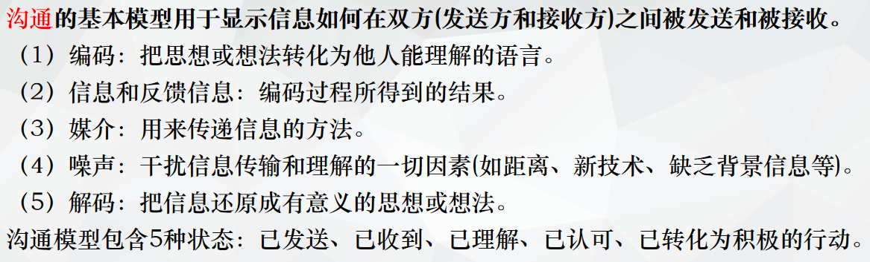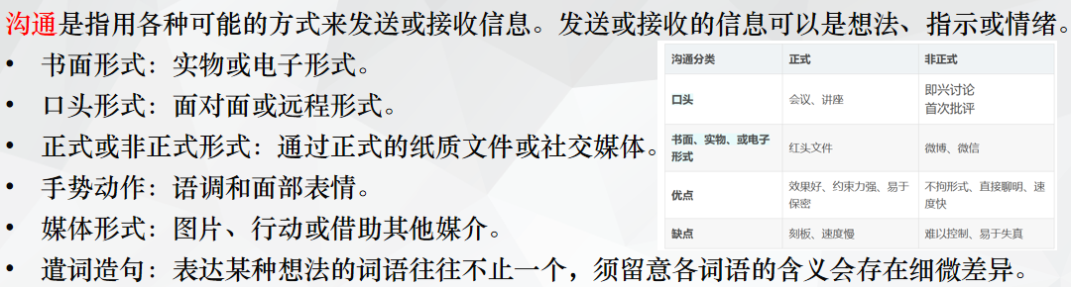



质量管理规划4.标杆对照将待实施的项目实践与可比项目（标杆项目）的实践进行对照，以便识别最佳质量实践，形成改进意见，并为质量绩效考核提供依据。

质量管理规划3.实验设计(DOE):是一种统计方法，用于识别哪些因素会对正在生产的产品或正在开发的流程的特定变量产生影响

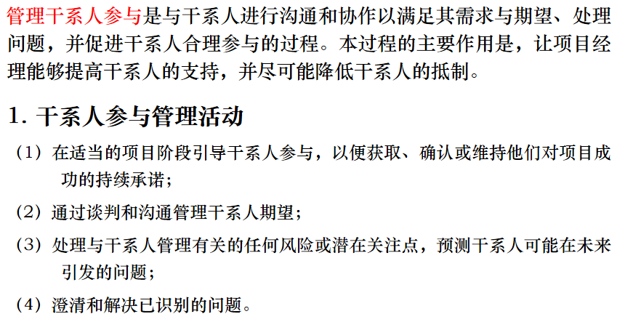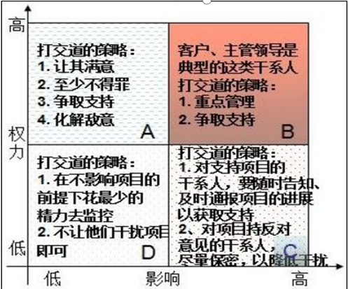



干系人

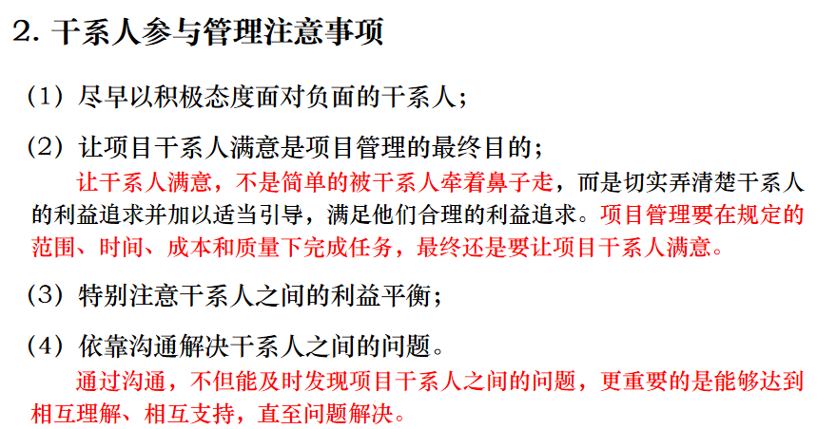



人力资源管理概述：  
资源包括设备、设施和人力资源。

项目中，人力资源是核心和关键，因此我们重点关注人力资源管理

职能型组织结构 优点：

团队组织结构（人力资源之间的关系）-1：

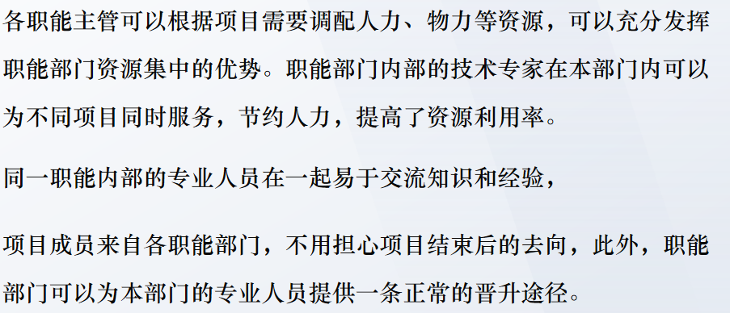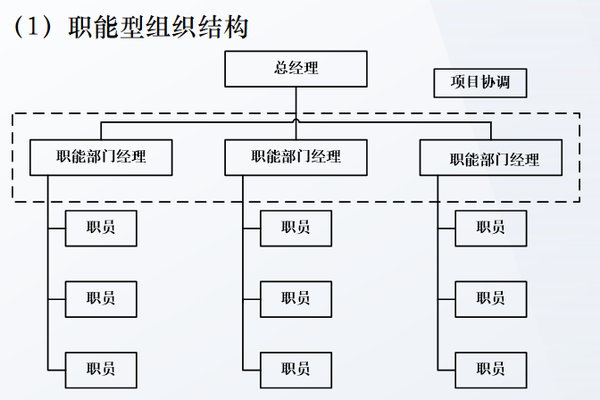

职能型组织结构 缺点：

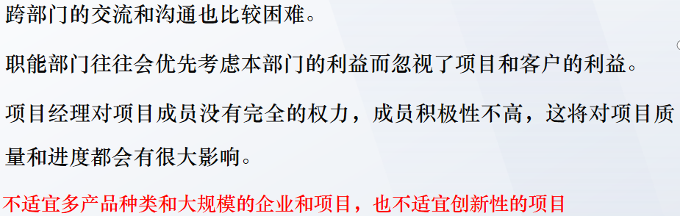

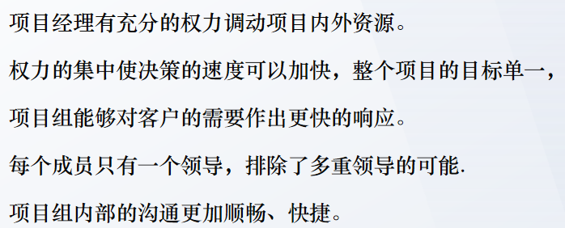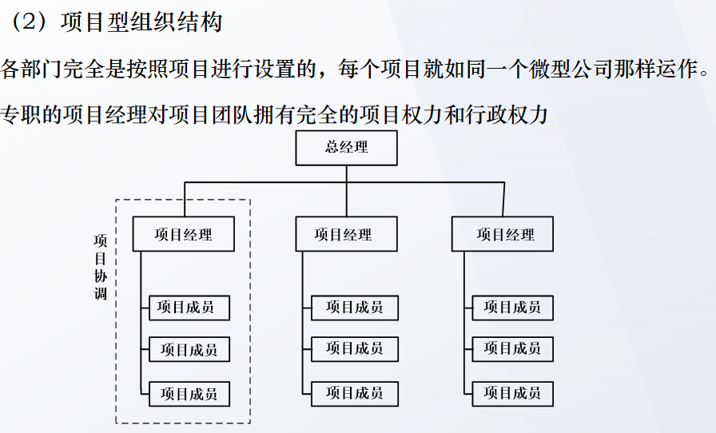



项目型组织结构 优点：

团队组织结构（人力资源之间的关系）-2：

手动

团队组织结构（人力资源之间的关系）-3：

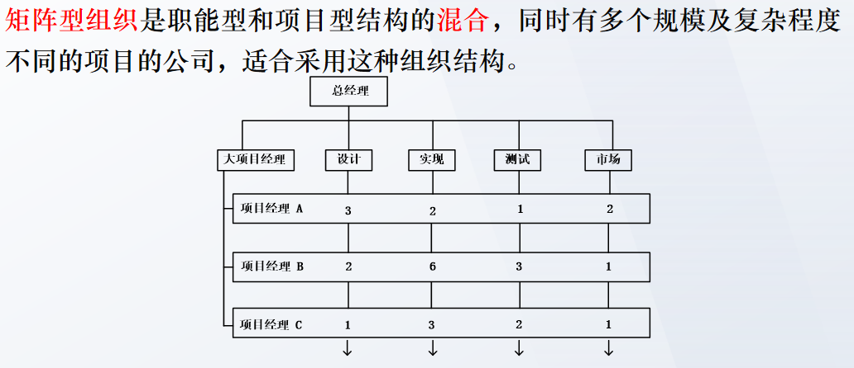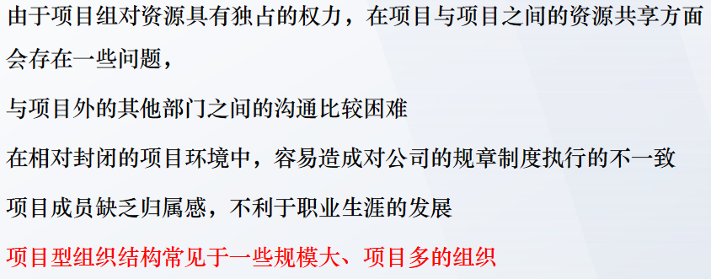



矩阵型组织结构 缺点：

矩阵型组织结构 优点：

项目型组织结构 缺点：

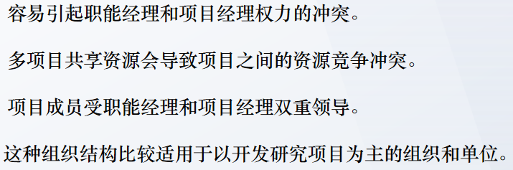

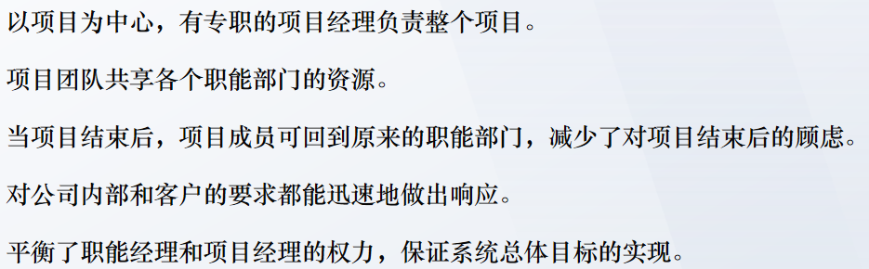



团队激励理论-2：双因素理论

团队激励理论-1：马斯洛的需求层次理论

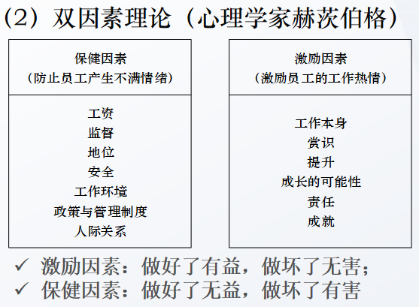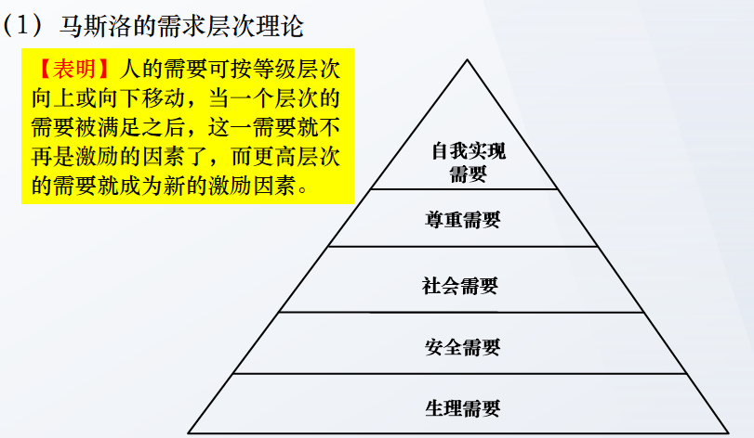

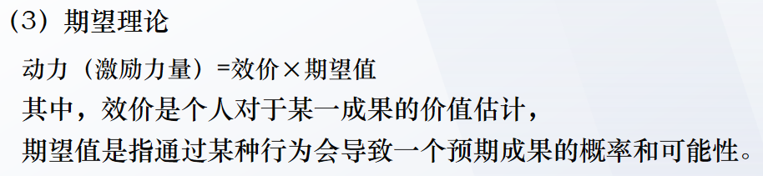



团队激励理论-4：公平理论

团队激励理论-3：期望理论



软件项目的风险：1.需求、2.技术、3.商业、

4.自主开发、5.项目部署、6.开发方式、

7.组织与人力资源风险

风险识别的方法：

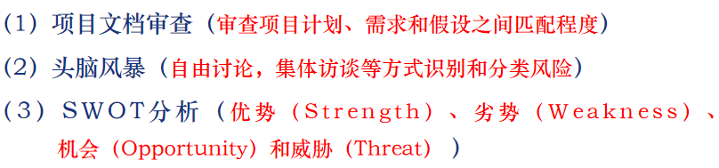



风险定量分析-2：概率分析

风险定量分析-1：敏感性分析

风险定性分析-1:风险概率和影响评估 风险定性分析-2:风险紧迫性评估

风险定性分析-3:风险分类：

按风险内容：成本风险（费用超支）、技术风险（技术变化）、管理风险、商业风险、法律风险、社会环境风险

从预测角度：已知、可预测、不可预测

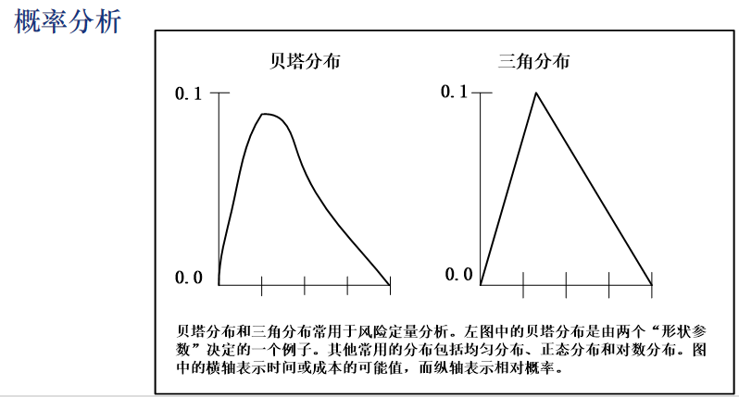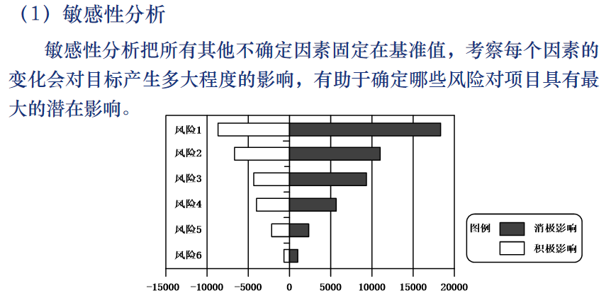



风险应对的策略-1：消极

风险定量分析-3：决策树分析

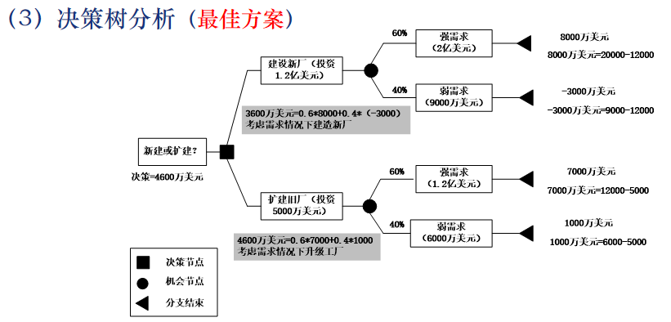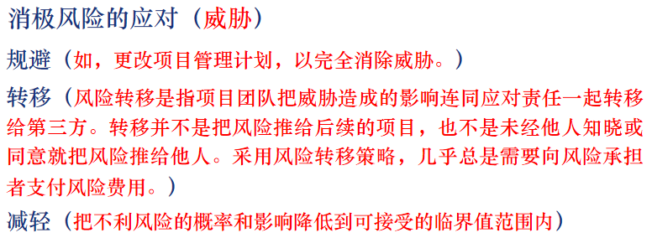

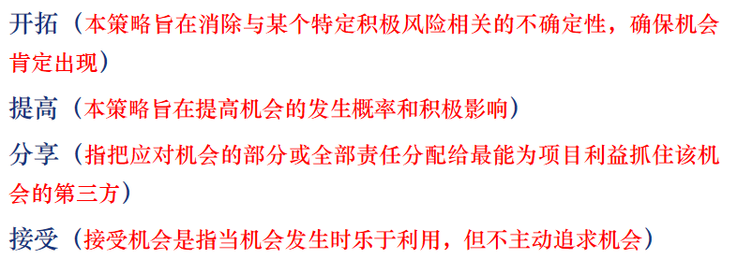

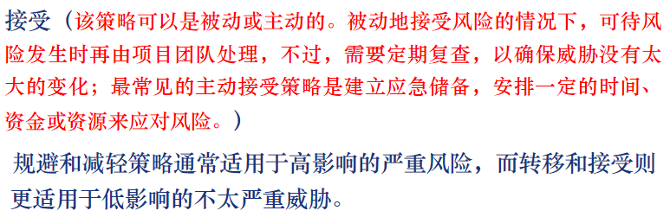

风险应对的策略-2：积极

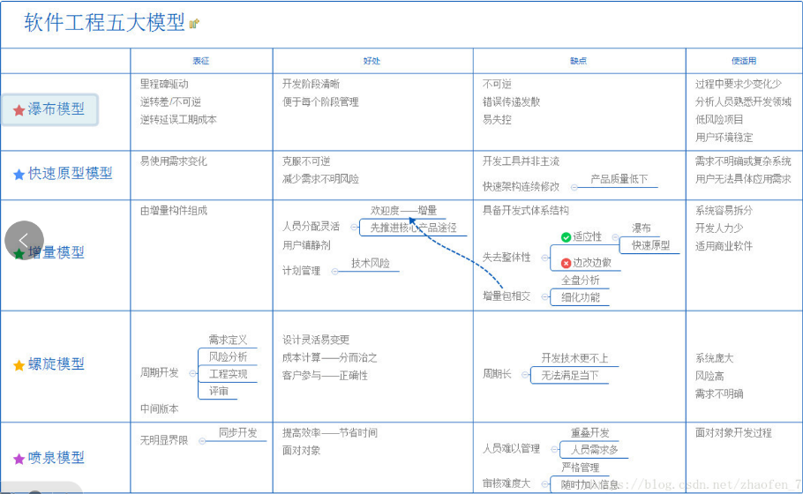



风险控制的方法：

风险应对的策略-3：应急应对措施  
可以针对某些特定事件，专门设计一些应对措施。对于有些风险，比如不可预测的风险，项目团队可以制定应急应对策略，即只有在某些预定条件发生时才能实施的应对计划。

